W02 research

1. Colorspace

* R/G/B/A : 우리 눈 세포가 가장 쉽게 반응하는 세가지 / 투명도 표현

RGB – 색공간의 색역을 정하는 삼원색

* 화이트 포인트: 색역의 중심, 색도의 낮은 지점(최저 채도)
* 전달함수: 선형 3색 자극값, 비선형 전자 신호값 -> 매핑
* 포토샵 마스크 -> 흰색: 투명 / 회색: 불투명 / 검정색: 덮임

1. Gamma

컴퓨터 모니터, 프린터 또는 스캐너에 표시되는(또는 재현되는) 색 스펙트럼의 휘도 곡선[1]

정의된 부분의 전체 범위(모든 값, 색)

색상의 강도, 재현의 한계가 있음

* 출력장치(모니터, TV) -> 잠재적 색도 구현
* 입력장치(카메라) -> 잠재적 색도 처리
* 화이트 밸런스, 포인트 -> 표준화
* 백색광(광원): CIE 표준광 D65
* 장치가 아직 충분하지 않음
* CRT 모니터

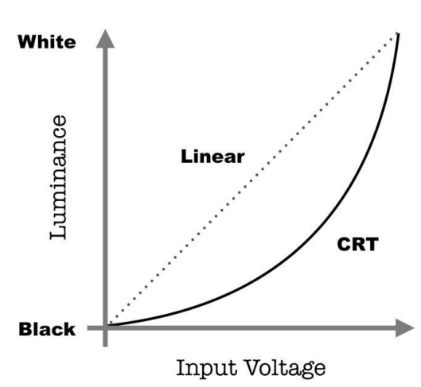

감마 보정

* 카메라가 기록하는 <선형 값 -> 비선형 관계>로 인코딩하는 작업
* CRT 디스플레이의 기하급수적인 출력 응답 처리 필요
* 휘도: 입력 전압 증가 -> 검은색~흰색으로 증가
* 텔레비전 방송국에서 전송하는 데이터: 선형 -> 최종 이미지: 중간 톤이 매우 어두움
* CRT 디스플레이의 지수 응답 곡선:
* 방송국: 지수 1/2.2로 전송 신호(x)를 인코딩하여 보상 (감마 인코딩 신호)
* 신호는 휘도가 50%인 영역에 대해 입력 전압이 80%에 가까워야 함
* 오늘날: CRT (X) / 평면 스크린 모니터, 텔레비전 (O)-> 선형 응답
* 감마 인코딩: 업계 표준 -> 디지털 이미지, 필름 프레임
* CRT 디스플레이의 물리적 특성 -> 감마 인코딩된 신호를 상쇄 -> 선형 모니터, 텔레비전은 전자적으로 계산 취소 -> 최종 이미지 => 카메라의 원본 내용 정확히 표현

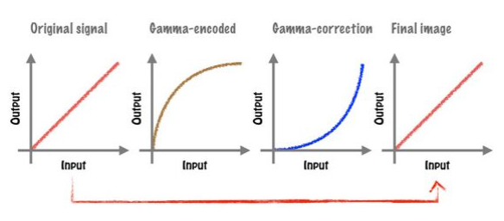

감마 인코딩 및 후속 보정 프로세스 -> 모니터의 이미지, 인쇄 업계(JPEG)

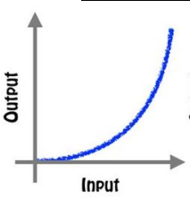

CRT 모니터에서 본 인코딩되지 않은 이미지

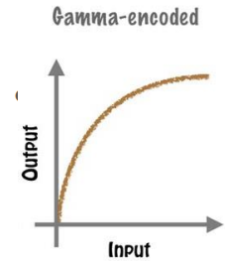

수정되지 않은 모니터에서 본 인코딩된 이미지

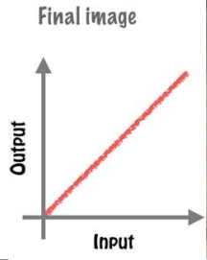

감마 보정된 최종 JPEG 이미지

감마 인코딩 및 히스토그램에 대한 논의 (인터넷)

* 휘도에 대한 인간 시각의 비선형 응답과 관련하여 감마 인코딩 참조
* 감마 인코딩이 디지털 카메라 센서의 선형 특성과 이를 조정하는 것과 관련

사실이 아님.

* 감마로 인코딩된 이미지는 절대 볼 수 없음
* 화면 및 인쇄물의 최종 이미지는 카메라가 기록한 그대로
* 감마 인코딩(약 x 0.45)과 인간의 비전(약 x 0.42) 사이의 매우 유사한 지수관계에서 발생 (단순한 우연)
* 광도에 대한 인간의 시각적 반응과 매우 일치하는 지수로 이미지를 감마 인코딩 -> 인지된 이미지 품질의 감소 없이 이미지의 비트 깊이를 줄일 수 있음
* 인간의 시력 -> 저조도의 변화에 민감
* 인간의 시각 시스템과 일치하는 방식으로 데이터를 감마 인코딩 -> 색조 값이 효율적으로 분포, 비트 심도 측면에서 포스터화에 대한 임계값이 낮아짐
* 높은 광도 레벨 -> 약간의 증가에서 차이를 보기 위해 노력
* 빛 수준 ↓ -> 동일한 절대 변화가 감지됨
* 더 높은 광도 수준에서 더 적은 톤이 있더라도 포스터라이제이션([posterization](https://www.japanistry.com/bit-depth/)) 감지 못함
* 더 적은 톤: 더 작은 파일 크기
* 같은 수준의 이미지 품질-> 인코딩되지 않은 선형 파일과 비교해 파일 크기가 약 30% 감소[2]

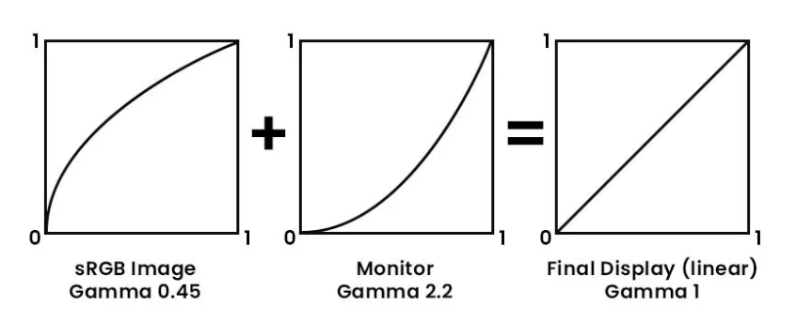

* Linear – Workflow

1. Color Management

이미지 재생과 창의적 의도를 원본 그대로 일관되게 제공 -> 모든 부서가 공통의 비전에 정렬되도록 다양한 장치의 색 표현 간에 제어된 변환 프로토콜

* 과거와 달리 현재는 감마의 커브가 다 다름
* 제작사마다 색감이 달라 통일하기 어려움
* 이에 혼용 가능한 컬러 스페이스 만듦
* 원본 이미지 손상 없이 보다 큰 영역에서 작업 가능 -> 그린, 블루 스크린에서 디테일 작업
* sRGB: 누구나 쉽게 접근 가능
* Look Up Table (LUT) – 영화 색감 표현(투지, 코닥 필름)

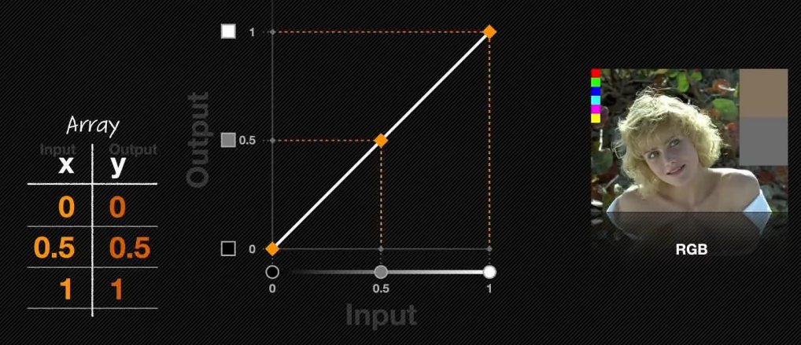

* Input = output
* f(x)=x
* 8 bit -> 256, 10 bit -> 1024

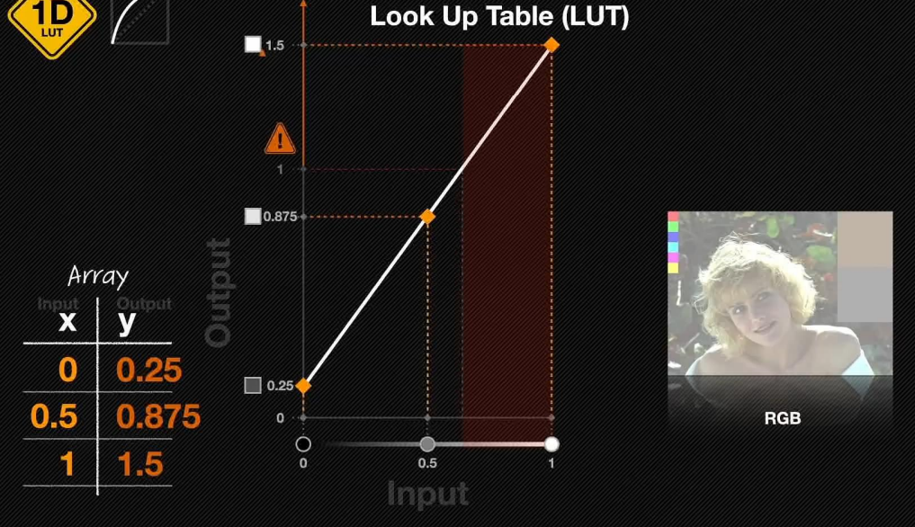

* 밝아짐
* Super white -> 모니터에 나타나지 않음

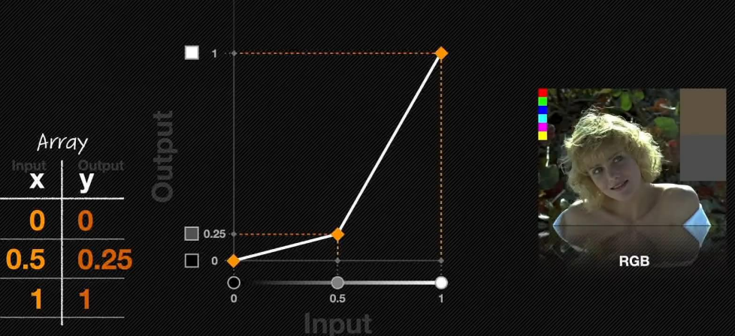

* 연속된 직선이 아님 -> 사용할 수 없음
* 어두워짐
* 로그함수
* 디스플레이(display)

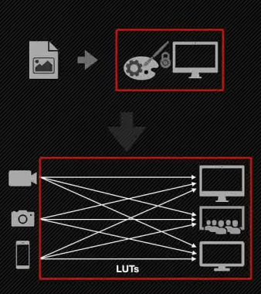

- 룩업테이블 -> <한 색상 -> 다른 색공간>

- 변환이 크고 일관성이 낮음

* 장면(scene)

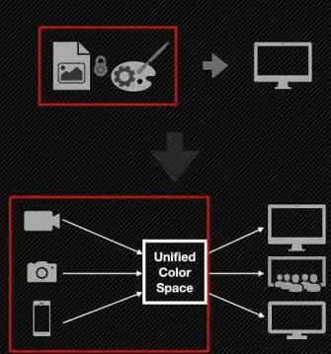

* 영상 변환 -> 마스터 색 공간(지정 디스플레이)
* 단순하고 명확함
* ACES Working Spaces
* ACESproxy
* ACEScc
* ACEScg: Linear 주로 사용
* ACEScct

1. Visual Languages for Storytelling

* Value: 밝기, 명암
* Contrast: 대비
* Sharpness: 선명도
* 질감의 차이, 액자 안 포커스 등
* 감독의 의도 -> 관객의 시선 유도, 집중 조작 (주된 사건/그 외 사건 동시 발생)

인물의 상황, 감정(표정) 표현

1. “What is Gamma?”, Guide To Camera, https://www.guidetocamera.com/glossary/gamma/
2. # “Understanding Gamma in Photography”, Japanistry.com, https://www.japanistry.com/understanding-gamma-in-photography/

  